**北京市中医管理局**

**北京中医药健康养老示范工程**

简 报

第 02 期

北京市中医管理局北京中医药健康养老工作领导小组办公室印 2016年8月22日

北京中医药健康养老技术骨干培训

（一）

北京中医药健康养老示范工程（2016年北京市政府为民办实事工程），已于8月9日在首都医科大学中医研修院进行了中医药健康养老技术人才培训正式开课。按照培训方案，自8月9日至8月19日，我局遴选的10项中医药健康养老特色技术指导老师完成了第一轮次的技术理论培训，参加培训的来自6个试点区8家区中医、中西医医院、40各社区卫生服务中心，共397名技术人员，开展了分班培训工作。

首先开课的是 “中医心理疗法”和“中医刁式脊椎病诊疗法”，授课的指导老师分别是来自中国中医科学院广安门医院副院长汪卫东教授和刁氏脊椎保健专业委员会的刁文鲳会长。

【中医心理疗法】

中国中医科学院广安门医院 汪卫东

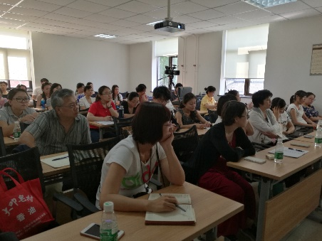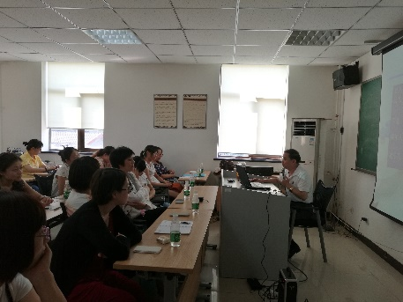

8月9日，中国中医科学院广安门医院、广安门中医心理研究院首席专家汪卫东老师开展了精彩的中医心理疗法首轮理论课。汪老师用“在医院，我以让病患能多睡一会而骄傲，但今天在这里恰恰相反，不能让你们睡，有困意都不行，所以我要把课讲好，讲的你们爱听，你们觉得受用，我们大家一起努力”的幽默方式开始了一天的课程。汪老师的课件准备的充分而详实，抛砖引玉，层层递进，环环相扣，学员们完全同老师融合成了一体，一天的课程感觉过的很快。课间休息时，学员们反映都是第一次听说中医心理疗法一说的，真不知道中医心理疗法在各类疾病中能发挥这么大的作用，纷纷表示这课听值了。

通过入门知识的讲解，汪卫东老师开始以讲授中医心理学基础为主，转向睡眠基础生理知识及TIP-I技术体系课程介绍，同时，根据汪老师的教学安排，于8月12日汪老师携团队为学员们开展理论课的第二步骤，通过失眠临床实践等案例分析，列举多项实际案例基础与临床解决方案相结合，进一步深化各学员的理论知识。

【中医刁式脊椎病诊疗法】

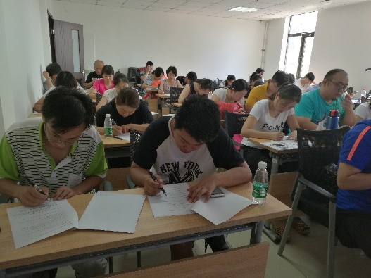刁氏脊椎保健专业委员会 刁文鲳

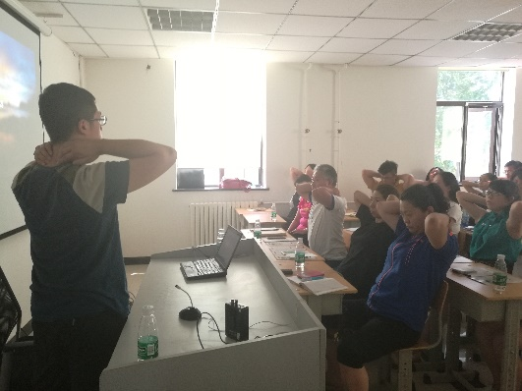

8月9日，“刁氏”掌门人刁文鲳老师携助手开展了中医刁式脊椎病诊疗法的首轮理论课培训。首先刁老师针对来自40家单位的学员进行了基础测试，根据老师介绍，刁手手法分为三级，适用于不同基础的人员，考虑到此次培训的学员来自不同社区、专业不同，临床功底不同，因此通过摸底可以掌握学员们的基础水平，从而开展因材施教。

摸底后，刁老师携助手开始了授课，首先介绍了本门技术的来源、特点、传承已经适用范畴；其次，针对摸底中出现的学员对脊椎病的错误认识进行了纠正，最后才开展了刁氏脊椎病诊疗法基础理论知识的传授，由浅及深，结合案例，讲解技法在临床上如何应用，对应的理论支撑等。“实用性强”是课后学员在电子系统中给出的评价，大家也非常期待进入到第二轮的示范培训，即到老师工作单位跟师学习实操技法。

【药管术】

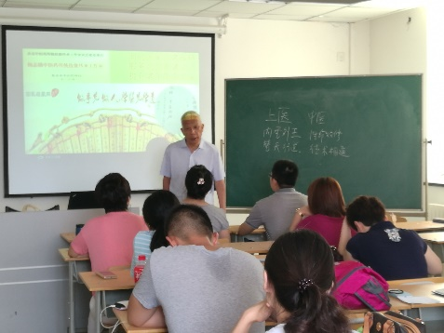北京世纪杨氏新药管疗法研究所 杨志勋

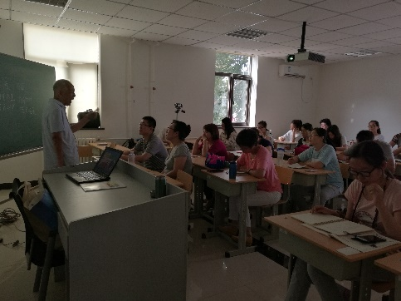

8月10日，杨志勋老师以“知行合一”为原则开始了“药管术”的教授。杨老师出身于[中医世家](http://baike.baidu.com/view/6264535.htm)，既有丰富的人生经历，也有正统的家学渊源，是国家中医科技成果推广项目（新药管疗法）的主持人，长期从事中西医对话和临床应用以及中医理论与企业管理的关系研究和教学，近几年来从事儿童和成人中医普及教育，在引导孩子和成人学习中医上有比较丰富的经验，颇有成效。因此在杨老师的授课安排中，首先开展的是新药管疗法基础知识普及，培养学员懂其原理，明治则，掌握其基本方法，立足“治络、修络、通络”解决“一身数病、一病多症”临症难题夯实基础。

【调脊术】

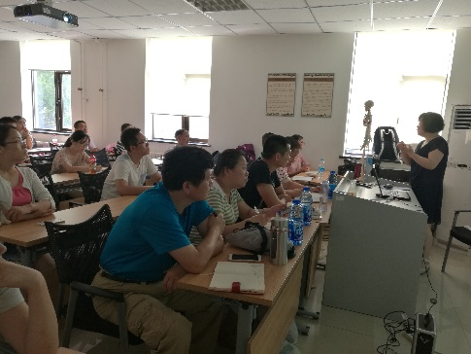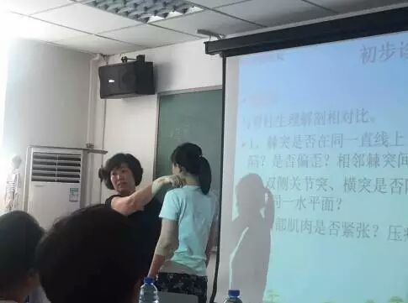平谷区中医医院 见国繁

“调脊术”是平谷区中医医院党委书记、业务副院长见国繁教授综合各家学说，结合二十余年的临床经验总结而成的一套广受病患认可的中医适宜技术手法。对于脊柱的调理治疗，是防治疾病，安全保健的一把钥匙。

见国繁老师本次讲课以安全医疗为切入口，通过推拿、正骨等多方手法的负面清单开始，给学员们剖析错误的操作方法、纠正错误的理论观点，并结合正反两面的案例，通过比较，引入出调脊术的操作要领、应用范围、操作程序、注意事项等，以模型示范、学员亲身体验相结合以及多项图文相结合，简明而准确的向学员们介绍了调脊术的基本概念及理论知识，将中医的理论和推拿正骨技术与现代医学的解剖神经学理论相结合，通过实际应用说明调理脊柱预防治疗脊柱相关的疾病，使听课者准确的掌握调脊术的基础要领。

见老师的课后受到了学员们热烈的反响，学员们回到社区单位同同事分享后，纷纷有未听课的人员表达加入学习的愿望，申请到平谷参加技能示范教学。

【贺氏火针】

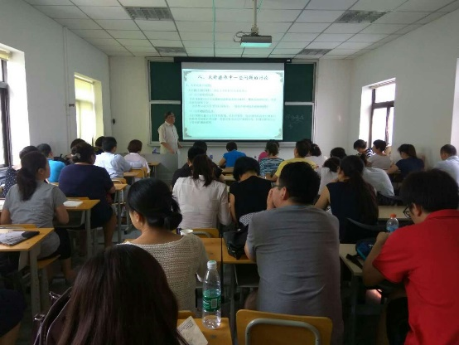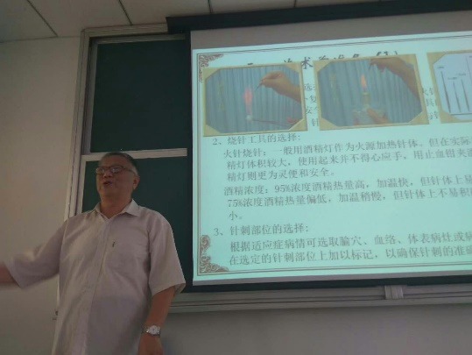贺氏针灸三通法研究会 贺林

“贺氏火针”是国医大师、非物质文化遗产临床继承人贺普仁教授所研发，在针灸临床上应用广泛。贺林老师作为贺老之长子, 现任贺氏针灸三通法研究会会长,针对这次的培训给予了高度的重视。首先，贺老师从教学行政管理入手，按照学员单位划分，分成了7个学习小组，每个组设立一名组长，整个班设一名班长，班级干部的组建将有效的为后续教学工作的开展做好管理。

其次，贺老师对班级学员开展了技能水平的摸底，相对其他技术班来说，报名参加贺氏火针培训的学员都具备一定的针灸基础，学员的整体水平得到了老师的认可。再其次，贺老师对于贺氏针灸三通法理论进行了阐述，详细讲解了火针的定义和用途，通过对火针的临床应用，向学员说明施术前准备、如何火针施术、施术后处理以及注意事项和禁忌。最后，贺老师同学员们开展了业务交流，一天的课程氛围活跃、互动性强，受到了广大学员的好评。

报：社会事业与社会治理体制改革专项小组，北京市医改办，市卫生计生委领导，市医院管理局领导，市中医局领导

发：市中医局各处室，各区卫生计生委（中医药管理局），各相关单位

（共印50份）

本期责任编辑：赵玉海 诸远征 刘刚 贺勇 范乾月